#MEIEHOLLAND
Anu Ristissaar
Tallinna Teeninduskool
Kokanduse eriala

Olin juba kokaõppesse astudes kindel, et tahan viimase praktika veeta välismaal. Päris esimesena minu sooviavaldus praktika koordinaatorile küll ei saabunud, aga „Jah!“ sõna ma sain kätte. Tänapäeva õpe ei piirdu enam ainult Eesti maastikuga. Väljapool piire saad ohtralt keelekümblust, iseseisvust, kasulikke kontakte ja sõpru. Eelpool mainitust kõige olulisem on aga enda valitud eriala tunduvalt suurema väljavaade. Tuleb ikka suurt pilti näha, mitte kinni jääda nina all toimuvasse. Tuleb üle saada hirmust, mugavusest ja turvalisest. Minu peas käis see klõps ära õnneks ammu. Janu reisimise, suhtlemise, keele ning uute töötehnikate vastu oli väljakannatamatu. Siinkohal võib ka välja tuua, et Hollandis restoraniköögis töötades sai mulle omaseks teha iga uudse võtte kohta huvi välja näitav häälitsus „Uuuu!“. See jäi toretsevalt-nöökides mulle ka hüüdnimeks.
Suutsin oma klassiõe välispraktika mõttega kaasa meelitada ning minek oligi reaalne. Mõlemal oli juba eelnevate praktikatega koolijärgne töökoht garanteeritud, seega kaotada polnud enam miskit. Asusimegi ühel toredal maikuu päeval teele, saamaks Hollandi väikelinnas Leeuwardenis restoraniköögis kokapraktikantideks.
Oma praktikamuljeid üles täheldades otsustasime eirata pabervormingut ning jäädvustasime kõik digitaalselt blogisse. Lihtne, kiire ja loogiline! Retseptid said ainult paberitele märgitud, mis salavaras nüüd talletunud. Blogi tuli meil üsna lõbusasti välja!

„Kodust Hollandi väikelinna minek osutus parajaks orienteerumisvõistluseks...
Äratus > Ummikus istumine > Check-in > Otselend Schipolisse > 5km matk pagasini > A gde rong? > 3 rongi sihtkohani? Jeebus... > „Miks rong vales suunas liigub?“ > „Ülemõtlemine on tore!“ > Kõik on nii roheline siin juba! > Lambad tee peal ja kanalite keskel > Leeuwarden! Kohal > Kas Anu hoiab ikka kaarti õigetpidi käes? > #VanglaHostel > Rahesadu keset kanaleid > Siin linnas on jalgratas kohustuslik aksessuaar nagu käekell > KoduOnSealKusOnWifi > Hosteli töötajad on väga abivalmid näitamaks kaardil kõik olulised punktid kätte > Homse Päeva Planeerimine > Head Ööd!“

„Me elasime seal nagu vanglas, sõna otsese mõttes...
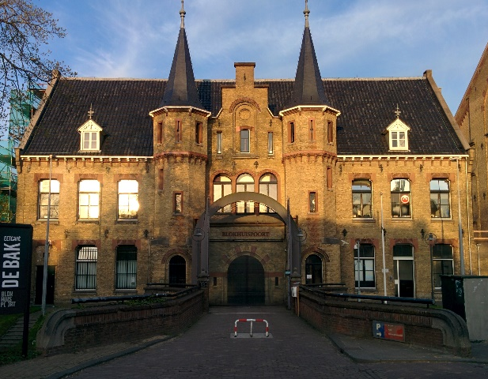
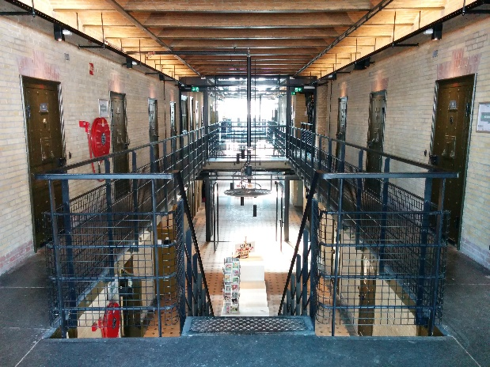
...sest Leeuwardenis asub selline hoone nagu Blokhuispoort, mis 10 aastat tagasi tegutses veel vanglana. Tänapäevaks on ta sisu täiustatud ning uuendatud aga kondikava on sama, tegu on siiski vanglaruumidega. Autentsuse mõttes on kõik trellid akende ees ja koridoriruumid sama robustsed nagu filmides. Igapäevaselt elame vangikongis. Uksed on automaatselt lukustuvad ja vajavad kiipi avamiseks. Üldse polnud kõhe alguses... Toas on ainult voodid ja kapid. Muud mugavused asuvad eraldi.
See hoone sisaldab endas tegelikult kultuurilist keskust, kus paiknevad hosteliruumid, erinevad loomeettevõtted, kohvik, kunstnike galeriid ja poekesed ning kõige tipuks järgmise aasta kultuuripealinna programmi töörühm. Justkui nagu meie Telliskivi Loomelinnak.“

„Siis kui praktikaga tekib juba mõnus rutiin sisse...
...on aeg pajatada, kuidas meil läheb. Kui esimesed kaks päeva saime linnas ringi vaadata ja turiste mängida siis nüüdseks oleme juba neljandat päeva parajad töömesilased. Hakkab kaduma ka erakliku välismaalase tunne, sest teises kultuuriruumis töötamine aitab kuuluvustundele palju kaasa. Suhtled, arendad meeskonnatööd, õpid kultuuri ja melu kohta just kohalike inimestega kõrvuti tööd tehes.
Mõjutusi on kõigist köögist, sest kohalikke on meil ettevõttes pigem vähemuses. Ainult omanik ja kaks kokka on kohalikud. Ülejäänud on Iirimaalt, Londonist, LAVst, Zimbabwest, Kreekast, Lätist ja Ungarist. Multikulti. Köök on pigem keskendunud kiirele ja lihtsale teenindusele. Otsest filigraansust köögis pole, et peaks a la bataadiga tegelema 7h järjest. Seetõttu olen siiani saanud paljudele erinevatele ettevalmistustele juba käe külge lüüa. Näiteks tehakse siin burgerikuklid erinevaid õllesid vedelikena kasutades. Olen juba 2x saanud ka ise tainast teha ning pean tõdema, et heleda õllega kerkis tainas tunduvalt paremini. Aga olge mureta, tulemas on veel kuklistatistikat. Peakokk on kohalik, tolles ettevõttes 20-aastase kogemusega ning vehib teha asju nagu tuulispask. Ülimalt kiire tegelane. Päris palju tuleb õhtuti sisse ka tellitud laudu, millel on pisut muu menüü, kui pubis ette nähtud. See on kokkadele nagu meelisosa. Pubi tagatänavas on kohe üks suur puu- ja juurvilja kiosk, seega juba kahel õhtul olen näinud, kuidas kiiresti ja loominguliselt valmistatakse õhtustele laudadele toitu kohapealsest värskest kraamist. Lihtsuses peitub ikka võlu!“
„Lugu sellest, kuidas Anu 24 sai...
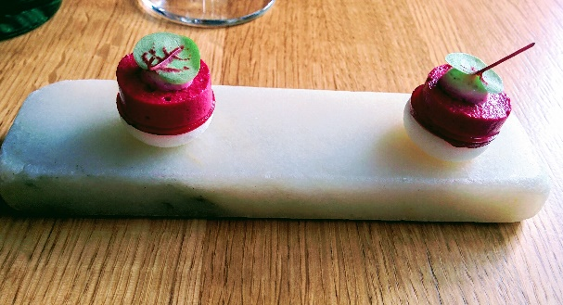
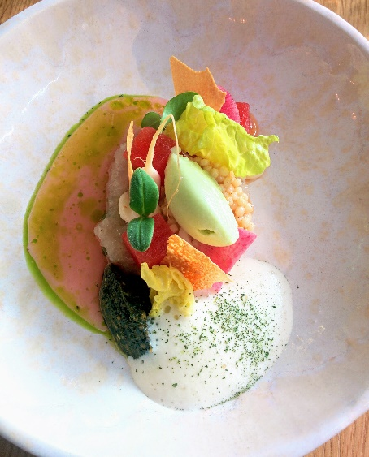
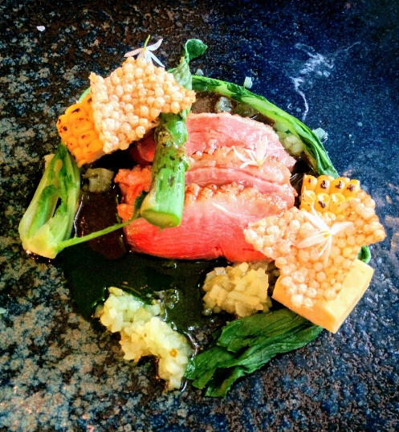
...vajab nüüd ülestäheldust. Nimelt osa kohalikest avastustest näis ette ka ülejäänud restoranikultuuri kaemist. Isiklik huvi, mida teised pakuvad ning mis tasemel, vajas äranägemist. TripAdvisor väitis, et restoran ByUs on Leeuwardeni parim restoran. Me polnud kumbki külastanud varem restorani, kus pakutakse 5-käigulist üllatusmenüüd. Mida see tähendab? See tähendab, et kusagil veebis ega seinal pole kirjas, mida pakutakse pearoaks, mida magustoiduks jne. Kuna tegemist oli poolikute käikude ja täiskäikude vaheldumisega, saime 5 käigu asemel kokku 9 käiku. Pole paha! See nägi välja nii, et kui me enda arve pidamise järgi ootasime lauale pearooga, siis valati meile alles valget veini juurde ning serveeriti teist kala. Kui olime näppude peal eelnevad road kokku lugenud ja juba kergelt segaduses, siis valati klaasidesse juba punast veini. Magustoitu oodates toodi lauale söögiriistad, mille nuga nähes võis jälle ootuse ümber lükata ja neelusid pigem proteiinirikka toote järgi seadma hakata. Ka magustoidul tuli siiski oma kord. Selleks hetkeks oli kõht mitte enam kurguni täis vaid juba ninani... Aga siis tuli eikusagilt välja uus magu, mis oli eraldi magusa jaoks loodud. Täiesti loogiline... Õhtu lõpuks veeresime küll suurest tänutundest restoranist välja, olles täis laetud kvaliteetsest-originaalsest toidust ja veel paremast veinist.
Soovitan kõigile mitmekäigulist menüüd kunagi proovida! Sealjuures soovitan soojalt päeval ennem mitte midagi süüa... Olles kogemuse võrra rikkam, pean tõdema, et õhtusöök oli imeline, kuid igapäevaselt tasub ikka maksimaalselt kolme käigu juurde jääda restoranides. Kõhule kergelt koormav, kuid meelele muudmoodi toitev. Sünnipäeva puhul on see kõik muidugi õigustatud. Kulinaarselt taaskord haritud, nagu tänapäeval neid restoranis käike nimetatakse, seadsime sammud kodu poole.
Minu jaoks sai sünnipäev kõige toredamalt tähistatud. Uus kulinaarne kogemus – erilisel päeval, erilises kohas. Aitäh! Iga käik sai ka vastava pikema kommentaari koos illustreeriva pildiga, kuid siin mõjuks see pisut venivana.“

„Püha Muhu leib Anult...
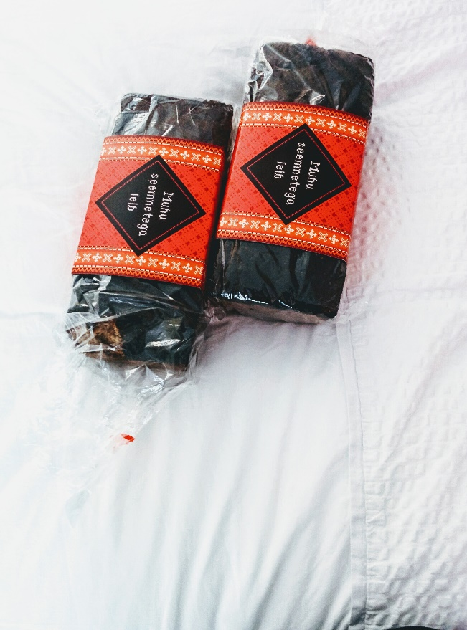
Leppisime peakokaga kokku, et kui leiba saan, siis toon degusteerimiseks. Tema toob omalt poolt kohalikku rukkileiba. Võrdleme ja maitseme. Taldrikule sai Muhu leib, kohalik leib, pisut Saaremaa suitsuvorsti, lõhe, kohalikku köömne-nelgi juustu, maitsevõid, tavalist võid ning tomatit. Maitse võimendamiseks tegin sohki rösteriga. Paks võikiht ning juust peale - variant, mis oli enamusele meele järgi. Kokkadele suutsin isegi 2 tervet viilu sisse sööta. Nii hea müügimees olengi.
Üks terve päts Muhut sai ühele Lätist pärit teenindajale, kes nostalgiaõnnest härdaks muutus ning ruttu selle kotti pistis. Postituse kirjutamise ajaks on mõlemad Muhud kõhupimedusse kadunud. Nii nad Hollandi pinnalt kaduma läksid...
Kohalik leib polnud üllataval kombel väga erineva maitsega. Veider oli tekstuur. Esiteks oli see pigem niiskemapoolsem, teda hoiustatakse kindlasti külmas ja säilib paar-kolm päeva. Meie mõistes pigem taignasem/märjem ja tahaks justkui ahjus veel oma pool tunnikest veeta, et saavutaks kuivema sisu ja krõbeda kooriku. Valmistamisel on kasutatud terveid rukkiterasid. Kommenteeriks veel, et kuna leib ise on nätske ja pehme, siis koos pehmete leivakatetega maitseb ta suus nagu üks pehme mass. Puudub see krõbe tekstuur, mis leiva heaks teeb. Muhu annab hammastele rohkem tööd ikka. Kohalik leib muutub suus kohe nagu beebitoiduks.
Eesti leiba sai ka kaupmees, kes piimatoodete ja munadega kööki tavaliselt varustab. Temalt saan koju kohalikku juustu. Pole paha tööpäev, kui keset päeva suvalises köögis annab praktikant soolalõhega võiku pihku ja vaatab suurte silmadega otsa oodates heakskiitu. Selline patrioot olengi!“

„Me sulame siin ära...
...31℃ käes ehk lugu sellest, kuidas kokahakatised selliste kraadide käes köögis asju nägema hakkavad. Mis juhtub köögis selliste temperatuuridega?
- Joogivee klaaside arv suureneb.
- Puhurite arv köögis suureneb.
- Parima ventilatsiooniga kohas töötamise pärast käib vaikimisi sõda.
- Töötajate nägudel on märgata tugevat loomulikku glitterläiget...
- Külmik ning sügavkülmiku külastused on päeva tipphetked...tahaks sisse pugeda ja põgeneda kohustuste eest...
- Märkad riiulil asetsevat kookosõli purki, mille tavapärane agregaatolek on tahke, aga nüüd köögis vedel...ja mõtled, nii soe ongi või?!
- Hüdreerumise asemel peab hoopis REhüdreeruma, sest veeklaasiga tõtt vaadates saad aru, et oled samapalju välja higistanud.
- Ahjuukse ees töötamine või selle avamine võrdub jaanipäeval üle lõkke hüppamisega - kukud sisse ja tunned põrgukuuma.
- Grilli taga töötava kolleegiga nii naljalt ei lõõbi, kannatused niigi laes...
- Jäätise serveerimine muutub 5x kiiremaks.
- Kui keegi sind kogemata külmkambrisse lukustab, otsustad mitte kohe karjuma pista...
- Trammi ajal unustatakse korraks ära, et palav on, sellevõrra võimsamalt tuleb see meelde, kui tekib väljastuses paus...
- Kui väljas voolab higi ojadena siis köögis koskedena. Tunned kuidas piisk hakkab mööda selga alla voolama ja ta voolabki mööda jalga lõpuni välja...
Sellest olenemata on kokatöö endiselt tuus... Köögihuumor on parim, saad endale üldse-mitte-veidra armastuse näiteks nugade vastu. Kui teed asja südamega, siis pole alla andmist niipea silmapiiril.“

„Minipraktika teises restoranis...

...veel uue ja huvitava nägemiseks. Peale sünnipäeva 9-käigulist õhtusööki oli Anu kohast nii lummuses, et läks paar päeva hiljem uuesti kohta kaema ning uuris, kas nad oleksid huvitatud tasuta tööjõust paariks päevaks. Mul polnud ju sisuliselt midagi kaotada. Ja mõte näha ja töötada veel ühes köögis tundus äge. Isegi kui nad oleksid eitavalt vastanud, oleks ma samamoodi oma põhipraktikakohas jätkanud ja kõik oleks ülimalt hästi olnud.
Nad olid nõus!
Võtsid mu meeleldi vastu ja ütlesid, et tule aga!
Mina tulen ja kaen, kuidas nemad töötavad, millega töötavad, teen tööd ja küsin küsimusi. Teen nende elu lihtsamaks, tehes ära kergemad ettevalmistustööd. Mõeldud-tehtud! Leppisime kokku kahe nädalavahetuse laupäevad.
Uus närvikõdi uue koha ees. Aga peale 10h tööpäeva oli juba nii mugav seal töötada. Tegemist on 30-kohalise restoraniga, mida juhib kohalikest paarike, kellest üks on teeninduspoole spets ning teine möllab köögipoolel. Mina siis nägin köögipoolt, kus ligi 20 aastase kogemusega peakokk töötas koos oma käe järgi välja treenitud värske kokakooli lõpetajaga. Kaks teenindajat saalis, kaks kokka köögis, nunnu väike restoran ning kõik toimib nagu kellavärk. Üks üllatusmenüü, mida kokad ise tuunivad vastavalt hooajalisusele, viitsimisele ning uudsusele. Selline ülesehitus teeb köögitöö sellevõrra lihtsaks, et sisuliselt köök dikteerib, mida ta väljastab. Selle peal on hea üles ehitada efektiivset kööki, kus tooraine kadu on võimalikult minimaalne, toorainet tellitakse minimaalset, aga ilmtingimata värsket iga päev ning üleüldse on hea planeerida ettevalmistustöid.
Nemad uurisid minu kohta ning mina uurisin nende kohta. Minu tööpäevad nägid sisuliselt välja sellised, et 12-st 17-ni tegin ettevalmistusi samal ajal küsides ja näidates näpuga kõige podiseva, praadiva, küpseva, voolava või tehtava kohta. Poole kuuest avati juba restoran klientidele, seega nägin väljastust ning sain ka õige pisut kätt proovida. Õppisin palju, nägin palju ning jäin väga rahule. Soovitan neid kindlasti Leeuwardenis olles külastada.
Hea kogemus! Aitäh!“

Eks me lisaks tööle ja toidule külastasime kõrval asetsevaid linnasid, pealinna, saarekesi, saime sõpru-tuttavaid, kellega osadega siiani kontaktis oleme, ja nautisime seda antud võimalust. Selles konkreetses loos erinevate väikeste lugudega tahtsin lihtsalt keskenduda toidule kui sellisele, mis on ja jääb ikkagi minu põhikireks. Antud kogemus näitas, kui erinevad võivad köögid olla oma kõikide erinevate tahkudega. Pean oluliseks, et erialaga alustav inimene peaks endale selgeks tegema baasi, millest edasi minna spetsiifiliseks. Mitte töötama samas mugavustsoonis 30 aastat järjest. Isegi kui uues kohas ei saa näiteks samapalju palka või peab toredad töökaaslased seljataha jätma. Lõppude lõpuks oled sina indiviidina oluline, muutused parandavad vaimu ja kohandumisvõimet erinevates olukordades. Adapteeruv inimene on ühiskonnas vajalikum kui trots ja kinnine inimene. See oli ka üks põhjustest, miks otsustasin seikluse vastu võtta. Liigun ja liigun, kuni leian selle õige köögi, kus tahan süvitsi minna oma tegudega. Õnneks on kokanduse valdkond oi-oi kui mahukas, et otsa ega äärt ei peaks tükk aega näha olema.
Kui peale reisi mõtlesin blogisse kirjutatu endale arvutisse salvestada ja veebileht ära kustutada, siis nüüdseks on see arvamus mu peas muutunud lootuseks, et weebly.com jääb igavesti internetiavardustesse minu nostalgiahetkedeks. Antud reisilt saabudes oli kõikvõimas tunne, et ma nüüd lähen ja teen. See on edasiviiv jõud!
Aitäh Tallinna Teeninduskool!
Aitäh Getterly, et minuga kaasa tulid!
Aitäh Ersmus+ programm!
Aitäh sihtasutus Archimedes, et korraldasite konkursi, mille raames sain jälle meenutada fantastilist seika enda elus!
Anu Ristissaar
3 pilti köögitegemistest:

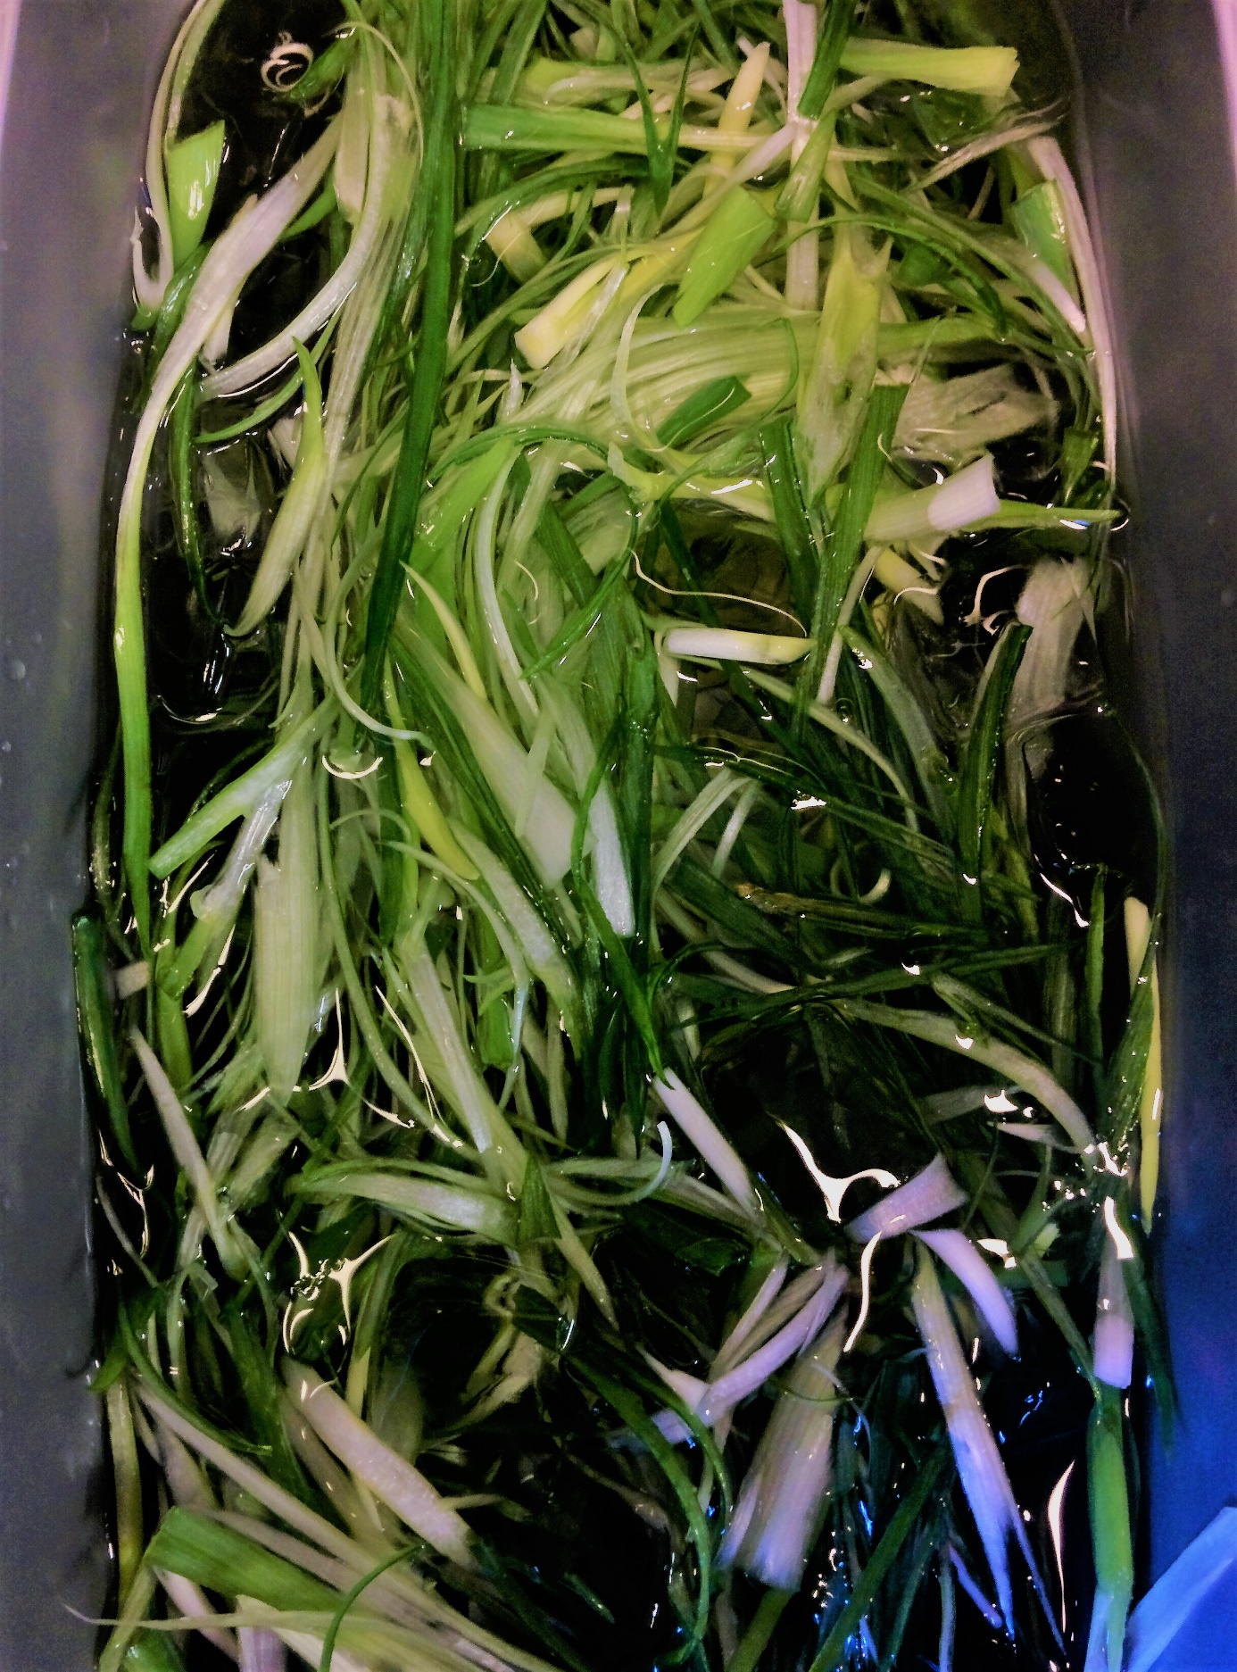
„Oh, ma ei teadnudki, et porru läheb samamoodi krussi nagu väiksena võilille varrega mängides!“

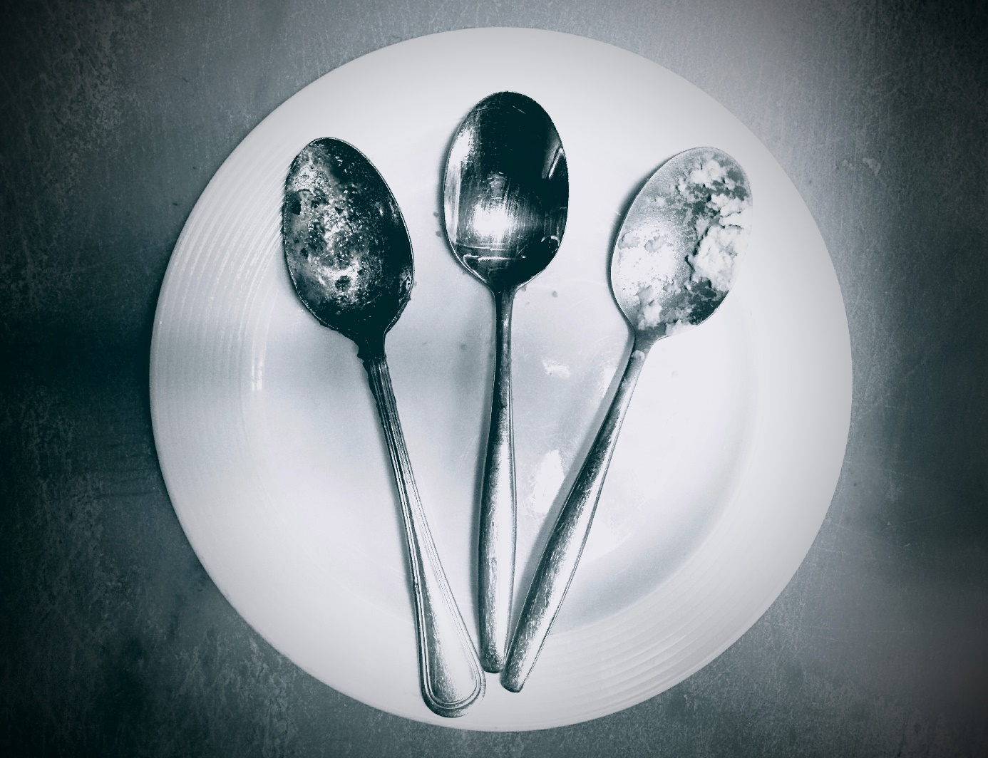
„Kolme korduvkasutatud supilusika vaikelu keset köögikaost“
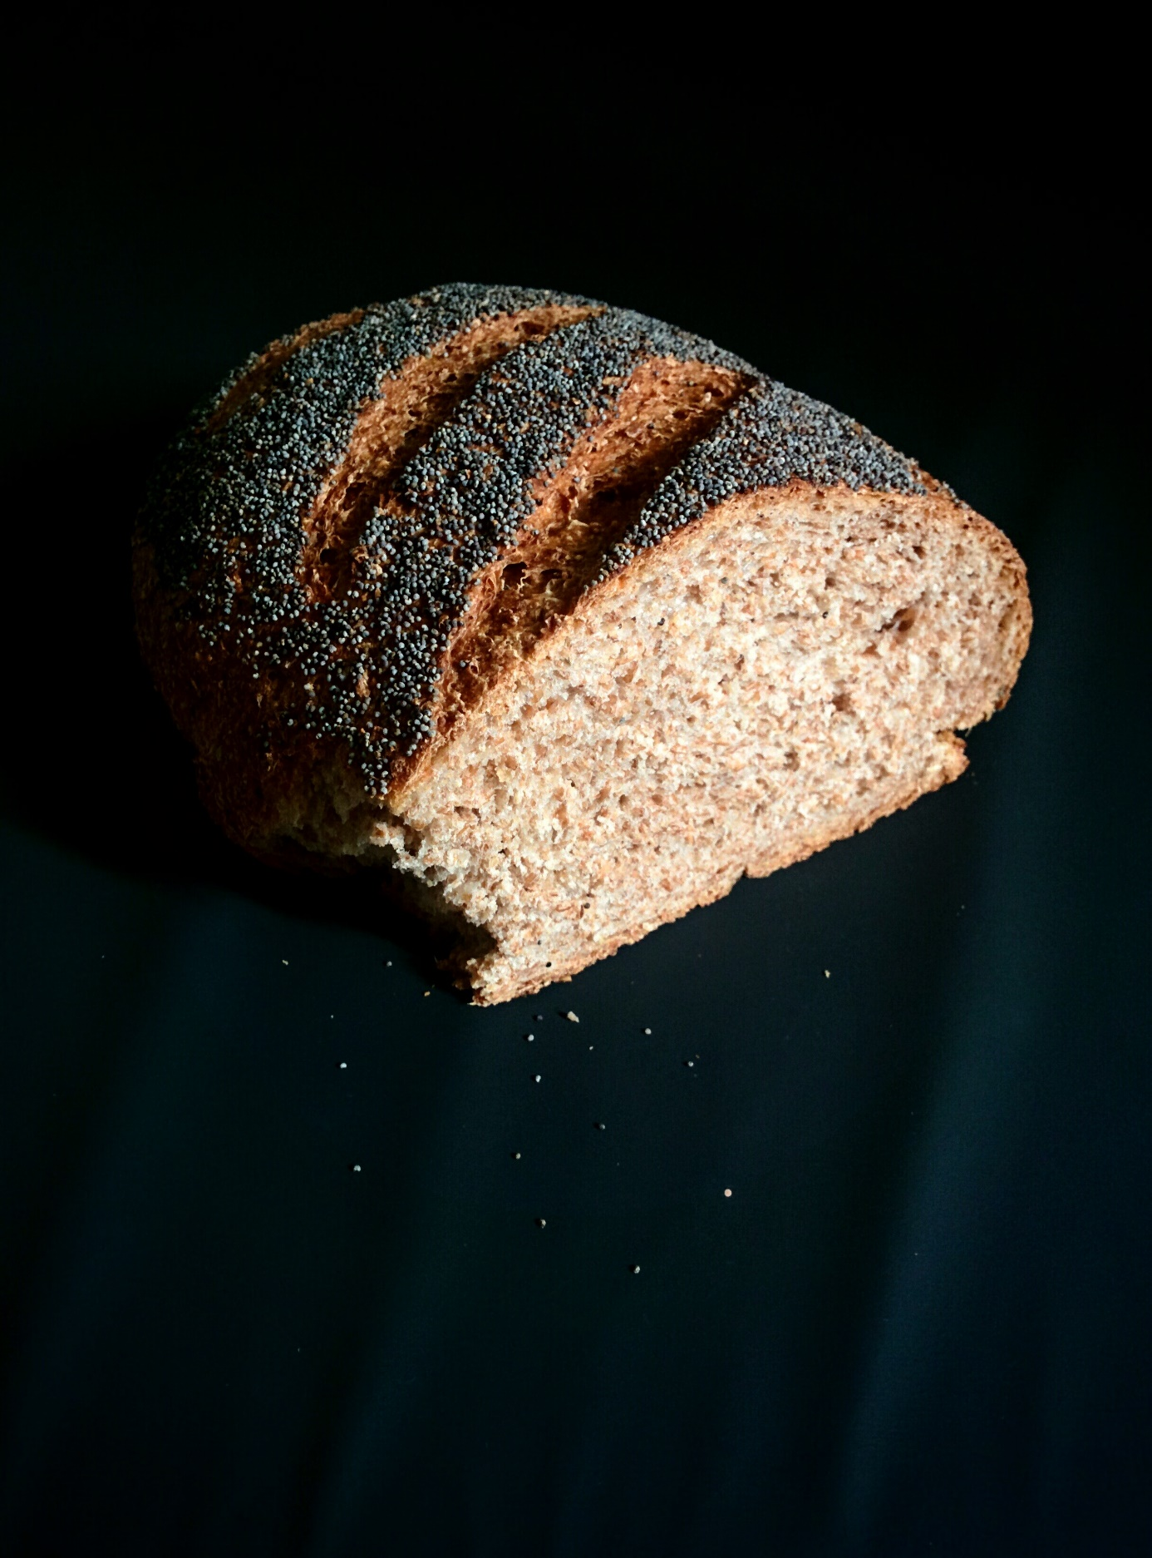
„Aa, sa tahtsid sellest sourdough bread’ist pilti teha? Sorri!“

